***МАДОУ «Детский сад №42»***



***Конспект***

***утреннего круга***

***в подготовительной***

***к школе группе***

***Подготовила: воспитатель высшей кат.***

***Городнова Е.Ю.***

***Саранск***

***2025***

***Организация «Утреннего круга»***

***Цель:*** создать положительный эмоциональный настрой и вселить в ребёнка уверенность, что среди сверстников ему будет хорошо, а день обещает быть интересным и насыщенным.

С учетом этого основными задачами «Утреннего круга» являются:

1. Создание эмоционального настроя на весь день;

2. Установление комфортного социально-психологического климата в детском коллективе через свободное общение со сверстниками; (учить объяснять словами свое эмоциональное состояние);

3. Социально - коммуникативное развитие (развитие общения и взаимодействия ребёнка с взрослыми и сверстниками) и речевого развития детей (обогащение активного словаря; развитие связной, речи.)

***Структура «Утреннего круга»***

Проводиться в форме развивающего общения (диалога).

1. Приветствие или «Минутка вхождения в день»

2. «Новости дня»: обмен информацией.

3. Артикуляционная и пальчиковая гимнастика.

4. Игра по теме периода.

5. Планирование или календарь дел.

Начало утреннего сбора.

Позывные для утреннего сбора .

(Звучит звуковой сигнал - звон колокольчика)

**Воспитатель:**

Всех в игру я приглашаю,

Никого не обижаю.

Пусть ваш смех звучит вокруг

Становитесь дружно в круг

***Образование круга***

Ребята, возьмите все свои стульчики и поставьте их по кругу и сядьте удобно.

***Приветствие:***

Вот и все мы в сборе. Давайте поздороваемся друг с другом.

Сядем рядышком по кругу,

Скажем, здравствуйте друг другу.

Нам здороваться не лень:

Всем привет и добрый день.

Если каждый улыбнется

Утро доброе начнется!!!

Доброе утро!!!

Воспитатель берет колокольчик, поворачивается к тому из детей, кто находится слева и звонит в колокольчик, припевая приветствие: Доброе утро Анечка! Дети передают колокольчик по кругу и приветствуют друг друга.

***Воспитатель:***

Доброе утро ребята! Настал новый день. Я рада видеть вас всех веселыми, в хорошем настроении. Мне очень хочется, чтобы такое настроение у вас сохранилось до самого вечера. А для этого мы должны чаще улыбаться, не обижать и не обижаться, и, конечно же, не драться. Сегодня нас ждут увлекательные игры, опыты и много чего интересного.

***Артикуляционная гимнастика:***

***«Хоботок»***

Я слегка прикрою рот,

Губы – «хоботом» вперед.

Далеко я их тяну,

Как при долгом звуке: у-у-у.

***Общая информация: Работа с календарем***

Какой сегодня день недели?

Какой день недели был вчера?

Какой день недели будет завтра?

Какое сейчас время года?

Назовите зимние месяцы?

Какая погода за окном?

Как вы думаете, сегодня погода соответствует времени года?

***Пальчиковая гимнастика: « Зима»***

Пришла зима ( *трём ладошки друг о друга*)

Принесла мороз ( *пальцами массажируем плечи, предплечья*)

Пришла зима ( *трём ладошки друг о друга*)

Замерзает нос ( *ладошкой массажируем кончик носа*)

Снег ( *плавные движения ладонями*)

Сугробы ( *кулаки стучат по коленям попеременно*)

Гололед ( *ладонями проводят по ногам*)

Все на улицу – вперед ( *ладони шоркают по коленям разнонаправлено*)

Теплые штаны наденем

Шапку, шубу, валенки ( *ладонями проводим по голове, по рукам, топаем ногами*)

Руки в варежках согреем ( *круговые движения ладонями одной руки вокруг другой ладони*)

И завяжем шарфики (*ладони прикладываем друг на друга к основанию шеи*)

***Новости дня***

**Воспитатель:** У меня сегодня своими новостями . Утром вышла из дома, а на улице ветер. А снег очень мало, хотя зима наступила по календарю. Иду и думаю, как хочется, чтобы выпал снег.

***Обмен новостями***

А у вас дети есть новости? Что интересного вы увидели, услышали, а может быть и сами в этом участвовали

***Динамическая пауза:***

***Физкультминутка «Зимние забавы»:***

Что зимой мы любим делать? (разводят ладони в стороны, указывают на себя)

В снежки играть, на лыжах бегать (имитируют движения по тексту)

На коньках по льду кататься (крепко прижимают пальцы друг к другу, имитируют движения ногами, как на коньках)

Вниз с горы на санках мчаться (волнообразные движения ладонями вверх–вниз перед собой).

***Воспитатель:*** Вам необходимо быстро отвечать на вопросы.

1. Как называются всемирные соревнования, которые проходят один раз в 4 года? (Олимпиада)

2. Для каких видов спорта нужен лед? (хоккей, фигурное катание, конькобежный спорт, шорт-трек, бобслей)

3. Как называется защитник ворот в хоккее? (вратарь)

4. Если шайба залетела в ворота - это называется? (гол)

5. Каким должен быть спортсмен? (ловким, сильным, внимательным, быстрым, целеустремленным.)

6. Что вручают спортсменам – победителям в соревнованиях? (медали, кубки, грамоты)

7. Две узкие дорожки при ходьбе на лыжах называются? (лыжня)

8. Как называют человека, который следит за правилами в спортивных играх? (судья)

***Презентация центров активности:***

**Воспитатель:**

Я хочу представить вам центры активности, которые сегодня будут работать в нашей группе.



Центры

активности

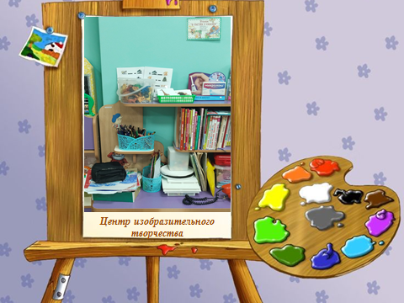1.В центре изобразительно творчества вы можете с помощью различных материалов изобразить зимние виды спорта.

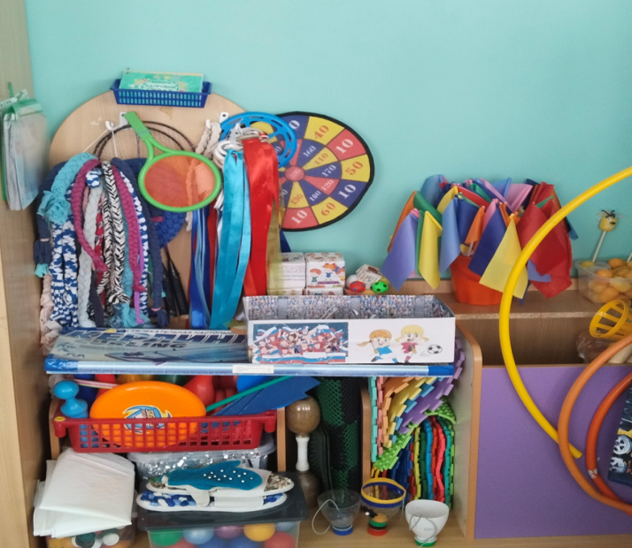 2.В центре физического развития вас ждут настольные игры и спортивное оборудование.

3. В центре речевого развития представлена картотека спортивных игр

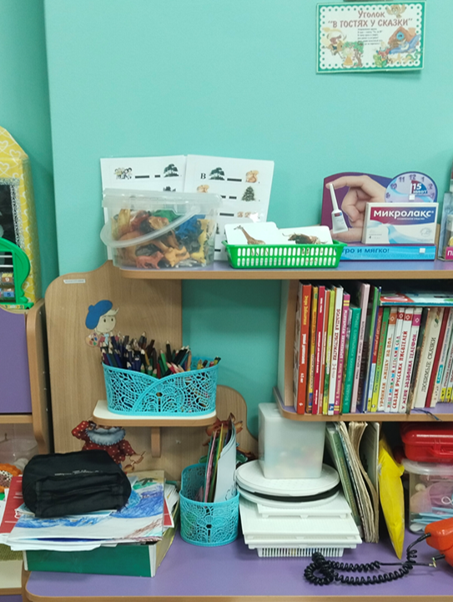 « Январь спортивный», по которой вы сможете составить рассказ и рассказать другу. А так же можете посмотреть альбом «Выдающие уроженцы Мордовии» про наших спортсменов.

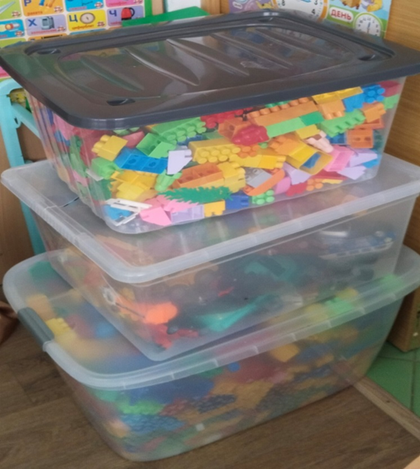4. В центре конструирования вы можете из строительного материала составить различный спортивный инвентарь.

Выбор центров активности и планирование деятельности:

Подумайте, пожалуйста, какой из центров привлек ваше внимание больше всего?

**Рефлексия:**

**Воспитатель:** Ну, вот у нас и подошел к концу утренний групповой сбор «Январь спортивный»

Мне понравилось как мы общались.